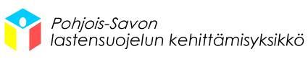
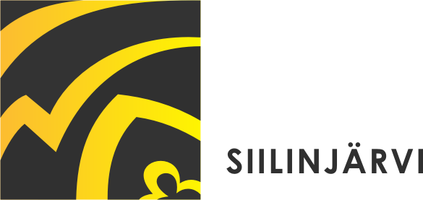

SUOSTUMUS RIKOSREKISTERIOTTEEN TILAAMISEEN

Oikeusrekisterikeskus on linjannut, että tukihenkilö- ja tukiperhetoiminta luokitellaan vapaaehtoistoiminnaksi riippumatta siitä, millaista toiminta on luonteeltaan, kestoltaan ja maksetaanko siitä palkkio.
Pohjois-Savon lastensuojelun kehittämisyksikkö pyytää tukiperhevanhemman tai tukihenkilön suostumuksen rikosrekisteriotteen tilaamiseen. Tämä lomake skannataan sähköisen otepyynnön liitteeksi.

Minulle on selvitetty, että lain (148/2014) mukaisesti
- rikosrekisteriote pyydetään vapaaehtoistehtävän järjestäjän tarkastettavaksi alaikäisten henkilökohtaisen koskemattomuuden turvaamiseksi
- otteeseen merkitään tiedot tietyistä seksuaali-, väkivalta- ja huumausainerikoksista
- vapaaehtoistehtävän järjestäjän on luovutettava ote minulle välittömästi tarkastamisen jälkeen
- vapaaehtoistehtävän järjestäjä voi sovittaessa antaa otteen hakemisen toisen järjestön tehtäväksi ja annan suostumukseni rikosrekisteriotteen tilaamiseksi allekirjoittamalla tämän lomakkeen

________________________________________________________________________________
Paikka ja päivämäärä

________________________________________________________________________________
Tukihenkilön tai tukiperhevanhemman allekirjoitus ja nimenselvennys

